千万别把蓬佩奥的谣言当回事儿

[有理儿有面](javascript:void(0);)

**有理儿有面**

微信号 youli-youmian

功能介绍 你说是不是

2023-01-28[原文](https://mp.weixin.qq.com/s?__biz=Mzg3MjEyMTYyNg==&mid=2247581095&idx=2&sn=f14aacd580fd63dbe8ae7ef34c7a3906&chksm=cef7e9d2f98060c43d4064ce4696629cee818620b255ebf7b5704a8600b5e7c6e59fd69630eb&scene=27#wechat_redirect&cpage=171) 发表于

收录于合集

以下文章来源于明叔杂谈 ，作者明叔杂谈



明叔杂谈

.

杂谈，一家之言而已。





**全文共1447字，图片1张，预计阅读时间为7分钟。**

**文章转载自“明叔杂谈”。**



▼

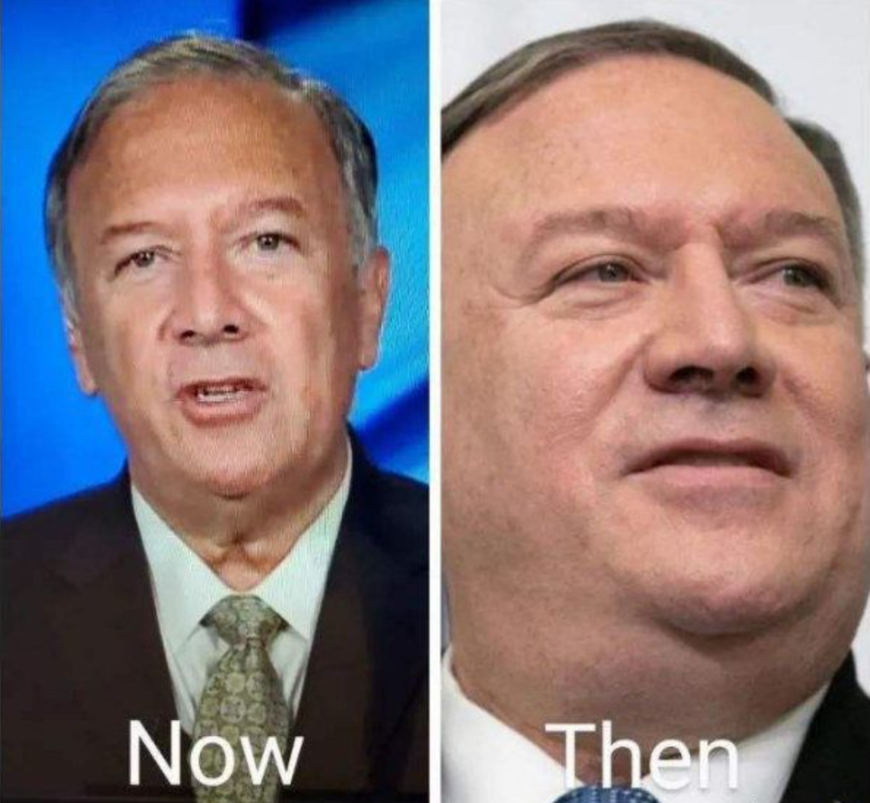

（下台后的蓬佩奥一度“暴瘦”）

特朗普执政时期的美国国务卿蓬佩奥，因其极端反华立场，下台后被中国制裁。

中国此举彻底葬送了蓬佩奥利用美国政商“旋转门”，下台后去美国大企业捞钱的幻想。

中国此举也向全世界极端反华人士发出了一个明确的信号——**“恶毒攻击中国，是有代价的！”**

可能是因为被中国“打疼了”，也可能是因为本性不改，蓬佩奥下台两年多，依然到处散布仇恨、敌视中国的各种言论。

这两年，蓬佩奥虽然不能去美国大企业挣几百万美元甚至几千万美元的“天价”年薪，他依然找到一个“捞钱”的办法——出书。

美国政治人物历来都有出书的传统，这既可以给自己脸上贴金，抢夺有关自己历史定位的叙事主导权，也可以利用美国高度商业化的出版业捞上一笔。

很多美国政客下台后，都会选择跟出版社签下高达几百万美元稿酬的回忆录出版合同。说句题外话，美国也经常用出书、“天价”稿酬，收买其他国家的政客和意见领袖等。一手葬送苏联的戈尔巴乔夫，夫妻两人都曾通过在美国出版图书赚钱。

美国的出版业高度商业化，当一本新书出版前，出版社会安排作者到处接受采访，提前进行炒作。作者在接受采访中，会有意将书中最“劲爆”的一些料提前爆出来，以便勾起大众的购买欲望。

蓬佩奥当然也不例外，这几天，他在美国接受媒体访问时就爆出了一个有关中国、朝鲜的“内幕”。

这个所谓的“内幕”是如此令人瞠目结舌，搞得很多朋友都来向我求证。

蓬佩奥到底说了什么？

据美国媒体报道，蓬佩奥宣称，2018年3月，他去平壤访问时，告诉朝鲜领导人，中国经常重申，驻韩美军如果撤出韩国，这会让朝鲜很开心。

然后，蓬佩奥转述了朝方领导人的反应，可谓“绘声绘色”。、

他说，朝鲜领导人听到他的话之后笑了，而且一边乐，一边用手砸桌子，然后说，“中国人是骗子”。

蓬佩奥还宣称，朝鲜领导人告诉他，“朝鲜需要美国人留在韩国，以保护朝鲜免受中国控制。中国希望驻韩美军撤离韩国，因为这样一来，中国就可以把朝鲜半岛当成西藏和新疆一样。”

蓬佩奥这段话的离谱程度，已经不能用他不懂朝鲜语，或者翻译出错来解释了。

任何对东北亚地缘政治稍有常识的人都知道，这么多年来，美国一直奉行敌视朝鲜的政策，尽管蓬佩奥的老板特朗普觉得自己是“天才”，可以轻松解决朝鲜半岛核问题，但从常识出发，朝鲜领导人怎么可能当着蓬佩奥的面，说中国的坏话？

至于说驻韩美军，这对朝鲜的影响远大于中国。朝鲜一直要求驻韩美军撤离，而且对驻韩美军的每次挑衅性军演都反应十分强烈。朝鲜怎么可能希望驻韩美军留下，而且还说这可以保护朝鲜免受中国控制？

蓬佩奥的话，可谓“疯子说梦话”，比胡说八道还胡说八道。

蓬佩奥这么说，归根到底，还是出于他一贯仇视、敌对中国的立场。他到现在也没有忘记挑拨中朝关系，也没有忘记攻击中国。

当然，更明显的解释是，蓬佩奥为了卖书，不惜直接造谣。

这样的人，能当上美国国务卿，也实在是一个“奇迹”。这其实也从一个侧面说明，美国政治现在腐烂到了什么程度。

更让人大跌眼镜的是，就是这样一个蹩脚的政客，还想着要参加2024年美国总统大选呢。

要我说，这样的“烂人”就让他当选美国总统吧，虽然会折腾中国，但他对美国的折腾只会更大。

虽然明眼人一看就知道，蓬佩奥的上述言论不过是一派胡言，但新加坡《联合早报》和韩国的一些媒体，仍对此照抄照转。

这个世界上，总有一些国家的媒体，总有一些人，时至今日仍对美国抱着仰视的态度，对美国政客的言论不加甄别，甘当传声筒。

可悲，也很可怜。

对于国内的民众来说，根本不用太在意蓬佩奥的言论，更不用相信他的一派胡言。

蓬佩奥就是为了挑拨中朝关系，就是为了自己卖书、赚钱，我们如果相信了他，那才是上了骗子的大当了。

**图片源自网络**





**关注公众号：**

**有理儿有面**

**理   性｜   揭   秘｜   探   讨**







### 精选留言

用户设置不下载评论